Delo na domu - 5. TEDEN
Pozdravljeni nazaj po praznikih.
Želim vam ČUDOVIT, z novimi znanji prepleten teden!

TOREK, 14. 4. 2020
SLJ (2 URI)
-V berilu poišči Zgodbo o zmešanem računanju (Lojze Kovačič).
-Nato jo preberi.
-V zvezek napiši naslov (avtor in naslov zgodbe), spodaj pa zapiši: Dramsko besedilo je zvrst književnega besedila v obliki dogovora ali dialoga.
-Poskusi tudi ti napisati zgodbo v zvezek. Izberi si en naslov, zavihaj rokave in veselo na delo
Naslovi na izbiro: - Zgodba o zmešanem kolesarjenju
- Zgodba o zmešanih risankah
- Zgodba o zmešanem virusu

NE POZABI!
Ta teden mi moraš poslati sliko predstavitve govornega nastop – OPIS POKLICA.

MAT
Utrjevanje pisnega množenja v:
- oranžnem delovnem zvezku, stran 54
- RJI, stran 50 ali 51. Kdor želi, lahko obe strani.

DRU
Storitvene dejavnosti (UČ/66,67)
- Preberi zapis v učbeniku na teh dveh straneh.
- Oglej si o storitvenih dejavnostih še na interaktivnem gradivu Radovednih pet:
https://www.radovednih-pet.si/vsebine/rp4-dru-sdz-osn/#
- Zapis v zvezek.

Zraven vsake ključne besede (poklic, izobrazba…) dopiši še bistvene podatke. Saj se spomniš, kako smo se učili pri opisu poklica in živali.
Primer: Poklic-je sposobnost, da znamo opraviti neko delo.
SREDA, 15. 4. 2020
SLJ
Ponovi kje stoji vejica in rešuj naloge v DZ, stran 68, 69.

MAT
Preverim svoje znanje o: - LIKIH in TELESIH
- SIMETRIJI

- PISNEM MNOŽENJU
Preverjanje bom poslala naknadno po elektronski pošti.

NIT
Brez vode ni življenja (UČ/62, 63)
-Oglej si filmček na Interaktivnem gradivu Radovednih pet: https://www.radovednih-pet.si/vsebine/rp4-nit-sdz-osn/
-Preberi besedilo in nato naredi zapis v zvezek:

BREZ VODE NI ŽIVLJENJA

Voda:
- Je tekočina brez barve, vonja in okusa.
- Brez nje na Zemlji ne bi bilo življenja. Potrebujemo jo vsa bitja.
- Uporabljamo jo v različne namene (kuhanje, osebno higieno, čiščenje, v industriji,…)
- Odpadno vodo je treba pred izpustom očistiti (čistilne naprave)
- V vodi se nekatere snovi raztapljajo.

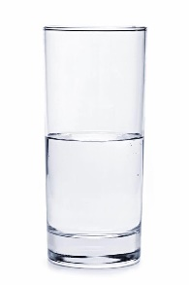 + =

voda + sol = slana voda
topilo + topljenec = raztopina

Lahko narediš poizkus:
V en deciliter vode dodaš eno žličko soli in premešaš. Mešaš toliko časa, dokler se vsi delci ne raztopijo. Tako dobiš slano raztopino.

Povsem čista voda:

Delci vode

Kadar se v vodi raztopijo druge snovi:

Delci druge snovi, ki se je raztopila v
vodi.

LUM (2 URI)
Barvno nasprotje-kontrast
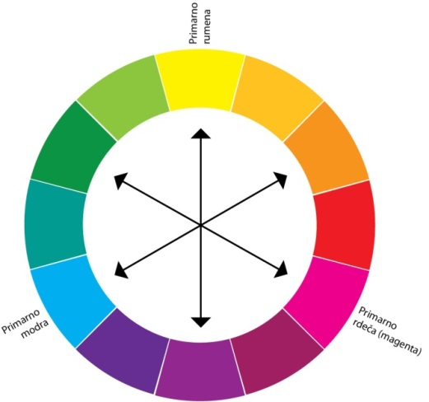
Kot vidimo v tem barvnem krogu, so si sosednje barve podobne, ni večjih razlik.
Razlike se pojavijo pri barvah na nasprotnih straneh kroga. Te nasprotne barve so kontrastne (glej puščice).
Likovna naloga:
Nariši kameleona, ki je pisanih, svarilnih barv, ozadje pa pobarvaj z bolj umirjenimi barvami.
Pri risanju uporabi voščenke, če jih imaš, če ne, si izberi kaj drugega (barvice, flomastre).

ČETRTEK, 16. 4.2020
DRU
Preverim svoje znanje- odgovori na vprašanja v zvezek in mi pošlji rešitve.
Pomagaj si z učbenikom (stran 52-65).
- Kaj je naravna dediščina?
- Naštej naravne pojave. Opiši en naravni pojav, ki je značilen za Vipavsko dolino.
- Kaj je relief?
- Naštej reliefne oblike.
- Kaj je nadmorska višina?
- Naštej pojave, ki so povezani s človekom.
- Kakšna je razlika med gospodarskimi in negospodarskimi dejavnostmi?
- Naštej nekaj dejavnosti, ki izkoriščajo naravne vire in jih opiši.
- Katere so osnovne dejavnosti na kmetiji?
10.Naštej vsaj 3 razlike med obrtjo in industrijo.

MAT
Reši naloge ZMOREM TUDI TO (stran 46-48).
Če kaj ne bo šlo, me lahko vprašaš za rešitve.

SLJ
Pošlji mi svoj napisani govorni nastop- OPIS POKLICA.

NIT
Vsa voda ni primerna za pitje (UČ/ 64, 65)
-Oglej si posnetek na Radovednih pet.
-Preberi poglavje v učbeniku na straneh 64 in 65.
-V zvezek napiši naslov VSA VODA NI PRIMERNA ZA PITJE in prepiši besedilo iz rumenega okvirčka (Moram vedeti).

PETEK, 17. 4. 2020
SLJ
Reši naloge v DZ/70, 71.
Nalogo na strani 71, kjer se prijatelji pogovarjajo, lahko naredite ustno.
MAT
Reši naloge v oranžnem DZ/55.

GUM
Preberi si v delovnem zvezku, na strani 76, kako se je spreminjala glasba skozi čas.

Zapis v zvezek.
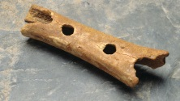GLASBA SKOZI ČAS
Odgovori.
- Iz česa so bila izdelana najstarejša glasbila?
- Katero je najstarejše ohranjeno glasbilo?
- Kje so ga našli?
- Iz česa je? Nariši ga.

_________________________________________________________________________________
Pa smo prišli do konca tedna. LEP, NASMEJAN IN ZDRAV VIKEND VAM ŽELIM !

